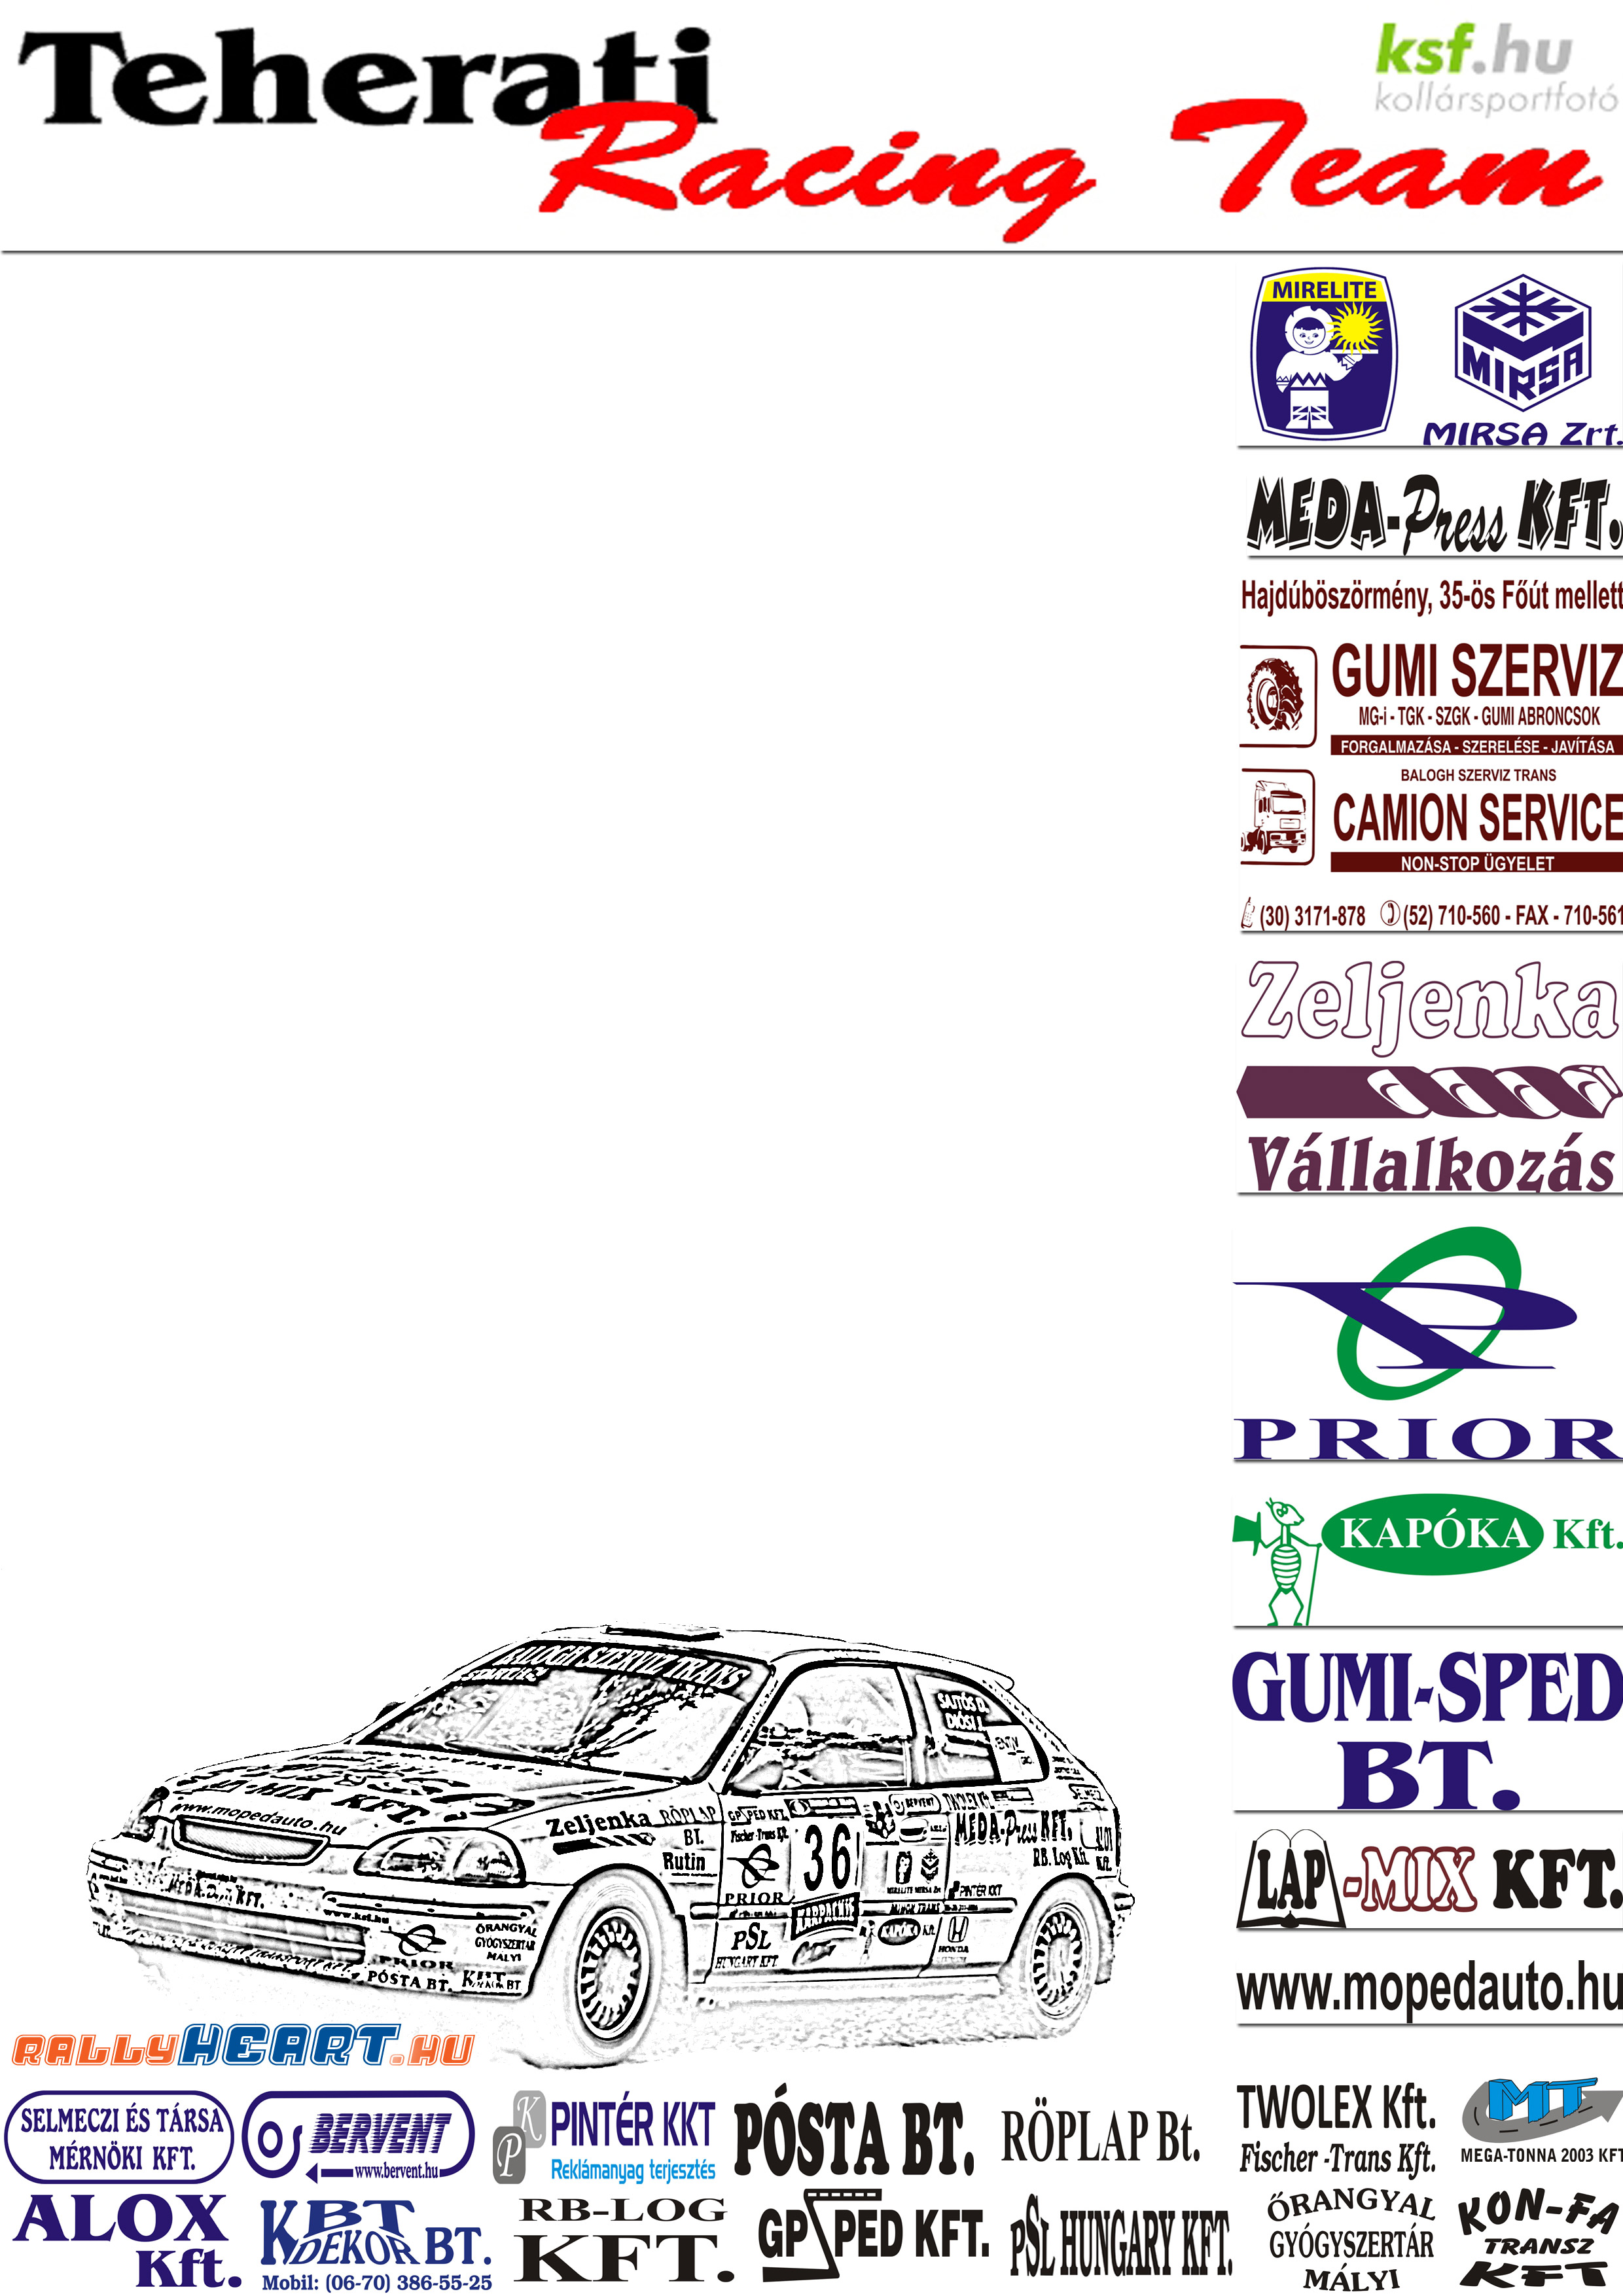

Szerencse a szerencsétlenségben!

Rövidre sikerült a Sajtós, Diósi páros ózdi versenye, hiszen már az első gyorsasági szakaszon fel kellett adniuk a versenyt.

Sajtós Dénes - Diósi János - Honda Civic Vti
VIII. Suzuki Kaiser - Ózd Rally

Sajtós Dénes: - A verseny előtt Egerbaktán teszteltünk, és azt kell, mondjam elég jól sikerült beállítani mindent. Talán ennyire jó futóművünk még nem volt soha. Picit hibásnak érzem magam a kiesésünk miatt. Hideg volt minden az autón, én pedig próbáltam olyan féktávokat venni, mint máskor. Itt jön a képbe az újabb hiba, a fék, ami egy picit hátra fogott, és amikor a lassítóhoz értünk elcikázott az autó, ami szinte keresztbe fordult, így el kellett engednem a féket, hogy véletlenül se az oldalával találjuk el a gumikat. Sajnos így is szerencsétlenül sikerült elkapni és megütöttük a kormányösszekötőt. Akkora széttartása lett a futóműnek, hogy nem lehetett vele továbbmenni. A gumikat nem tudtuk megmelegíteni, mert a szerviz a gyorsasági szakasz rajtjához vezető úton volt, és én ezt figyelmen kívül hagytam, mert szerettem volna most is gyorsan kezdeni, mint ahogyan szoktam.

- Az első kör után láttuk, hogy valami történt Szabó Zsoltival, mert négy percet kapott, és így jutottunk el oda, hogy szerencsék volt a szerencsétlenségünkben, hiszen a hátránya ledolgozhatatlan lett. A versenyt ők sem fejezték be, így megmaradt a hét pont előnyünk.

- A papírforma Zsoltiékkal szemben aszfalton nekünk kedvez, és csak remélni tudjuk, hogy az utolsó Rali-Túra versenyen, Szendrőn már nem lesz problémánk. A tavalyi bajnoki második hely után már nagyon szeretnénk elsők lenni. Mindent meg fogunk tenni annak érdekében, hogy száz százalékos autóval álljunk rajthoz, ezért a veszprémi teljes futómű felújítás után, most a fékeknek esünk neki.

A 2010-es Grepton Rali-Túra Bajnokság A3-as kategóriájának állása, egy futammal a bajnokság vége előtt:
1. Sajtós Dénes - Diósi János 44 pont
2. Szabó Zsolt - Vajgel Péter 37 pont
3. Mihály Ádám - Mihály Roland 30 pont

Köszönjük támogatóinknak!

